EDITORIAL
Un éclair aveuglant. Un bruit à vous démonter les tympans. Puis plus rien.
Rien d'autre que le calme et la nuit revenus, le ciel criblé d'étoiles et, au milieu du jardin, entre la niche du chien et le garage, un énorme frisbee de métal qui fait "pshiiiiiiit". Une porte s'ouvre à l'avant de l'appareil sur une chose de 1,20 m. Trois yeux jaunes, une douzaine d'oreilles autour, deux bras fixés sur le torse, 8 doigts à chaque main, des jambes de 10 centimètres.
" Xoutichstadum avanrigosnkir folem."
- Moi, Yannick! Terrien !
- Cugrishkil sptolmit, vaaaa bily ?
- Moi pas comprendre. Moi terrien. Yannick, je vous dis !
La chose retourne dans sa soucoupe et alors que j'imagine déjà avoir foiré la rencontre du troisième type et me faire lapider par Hubert Reeves, elle en ressort avec une espèce de friteuse dont elle se coiffe.
- Avec ça, vous me comprendrez mieux. Je n'imaginais pas qu'il y ait encore dans l'univers des trous pourris où personne ne parle le galactique couramment …
- Ben, désolé. Je ne suis déjà pas une flèche en anglais et en allemand, alors le galactique, vous imaginez bien… Vous voulez du café ? J'allais en faire…
- Non, je suis pas là pour ça : j'ai un truc à régler.
- Si c'est pour m'enlever, je ne peux pas : j'ai un édito à faire, là…
- Non, non, c'est pas pour le boulot, c'est personnel. C'est juste qu'avec le baroufle que vous faites sur cette planète, on vous entend jusqu'à la nébuleuse d'Andromède. Et vu que je vis en banlieue de ladite nébuleuse dans un système mal insonorisé, impossible de fermer l'œil depuis 6 de vos mois.
- Du bruit, vous dites ?
- Oui, de la musique, si vous préférez !
- Je n'y crois pas! Vous venez ici un vendredi soir pour vous plaindre du tapage nocturne ?
- Nocturne ET galactique !
- Et puis comme vous y allez à dire qu'on fait du baroufle !
- Oh ça va, ne vous vexez pas. Disons que c'est de la musique qui pourrait être plus …
- Plus quoi ?
- Plus, comment dire, …
- …
- Je cherche le mot
- ???
- Comment dire. Il faudrait que ce soit plus doux à certains moments, moins saccadé à d’autres ; qu’il y ait aussi plus d’expression.
- Ah je vois, ce que vous voulez dire, plus NUANCÉ ?
- Ouiiiiiiiiiii ! C’est le mot que je cherchais !!!
Et là, je me suis réveillé en sursaut !
Je crois que je vais arrêter la tisane le soir.
Les Concerts
Le concert du 19 décembre 2010 est maintenant passé. Nous allons nous tourner vers l’avenir.
Nous n’avons pas reçu d’invitation pour le moment pour quelque manifestation que ce soit, mais, comme nous l’avons évoqué à l’assemblée générale, il faut suivre toutes les pistes possibles.
En attendant préparons tranquillement la réception des Voix du Nord le 15 mai 2011.
LES ECHOS DU BUREAU
Voici le compte rendu de notre assemblée générale du 20 janvier dernier :
La création de la section a été préparée lors d'une réunion avec le bureau Omnisports le 25 octobre 2010 et a été ensuite approuvée lors de l'Assemblée Générale de l'Association Omnisports du 19 novembre 2010.
Le bureau est composé de:
- Président: Yannick JOSSE
- Trésorier: Michel GOURET
- Secrétaire: Annie LE GALLIC
- Membres actifs: Alain LE HUEDE, Paulette CASSARD, Monique GOT, Colette HIMBERT, Mireille QUEBRIAC
L'Assemblée Générale a ratifié le bureau de section et la constitution du bureau a été adoptée à l'unanimité.
La section chorale appliquera le règlement intérieur de l'Association Omnisports commun à toutes les sections.
Le budget prévisionnel a été présenté par Michel GOURET.
Le total des cotisations s'élève à 1 974 € ce qui permet de financer notre quote-part de fonctionnement de l'association, à l'achat de partitions, de matériel, de fournitures diverses et les manifestations.
Ce budget prévisionnel a été approuvé à l'unanimité par l'assemblée
Michel a également présenté le compte rendu financier du concert de Noël qui s'est déroulé le 19 décembre 2010.
Le budget a été maîtrisé tant au niveau des recettes que des dépenses grâce aux efforts de chacun notamment pour trouver des partenaires et économiser les frais de tirages, ce qui nous a permis un résultat positif d'environ 250 €.
Dans le cadre des questions diverses, il a été acté le principe et la nomination des représentants de pupitre (Sopranes: Michèle GARAY et Andrée LEBORGNE, Altis: Bénédicte CAMUS et Claire DELANOE, Ténors: Gérard MAURAS et Pierric DELANOE, Basses: Philippe SIRET).
La nécessité d'avoir des concerts plus souvent a été évoquée. Les choristes se mobiliseront pour trouver d'autres chorales susceptibles de nous inviter et éventuellement des organismes à caractère caritatif.
La réflexion se poursuit sur la tenue de scène.
LE CALENDRIER des ACTIVITES
Voici le programme du mois :

- Mardi 1er février 2011:
Il est bel et bon
- Jeudi 3 février 2011:
Travail sur le début de Lily.
Améliorations de Mirza et Malaïka.
- Mardi 8 février 2011:
Soirée voix graves consacrée en grande partie à Lily.
- Jeudi 10 février 2011:
Travail de Lily.
Reprises de La marche de Sacco et Vanzetti et Le p’tit bonheur.
- Mardi 15 février 2011:
Soirée voix aigües consacrée en grande partie à Lily.
- Jeudi 17 février 2011:
Lily commence à se mettre en place et on en profite pour améliorer La marche de Sacco et Vanzetti et Le p’tit bonheur.
- Jeudi 24 février 2011:
Finitions sur Lily.
Et on chante : Mirza, Malaïka, Dégénération, La marche de Sacco et Vanzetti et Le p’tit bonheur.

LE SITE ET LE FORUM
A PORTEE DE VOIX
Le site est accessible à l’adresse suivante http://aporteedevoix.servhome.org/ et vous pouvez, à partir de la partie privée, accéder au forum.
La page trombinoscope n’offrant pas toutes les garanties de confidentialité souhaitables est inaccessible jusqu’à nouvel ordre.
Les enregistrements du concert réalisés par Pierric seront intégrés prochainement, ce qui permettra à chacun de se faire une idée de notre prestation et renseignera les visiteurs sur le niveau actuel de la chorale, notamment s’ils souhaitent nous inviter pour une manifestation.
Toute idée étant bonne à prendre, le webmaître compte sur tous pour les suggestions.
De même, vous pouvez proposer de rédiger une page ou une partie de page du site, lui adresser et il se chargera de l’intégrer dans celui-ci.
Le webmaître s’interroge de plus en plus sur la nécessité de maintenir le forum compte tenu de la faible fréquentation et du peu de nouveauté proposée.
L’idée de rénovation du site est toujours en cours de gestation dans un coin de la tête du concepteur.
QUOI DE NEUF A LA ST MEDARD
En visitant régulièrement le site, vous découvrirez toutes les activités des différentes sections :
http://www.saintmedard-nantes.fr/
Rien de particulier en dehors du repas dansant du 5 février prochain organisé par la section football.
Le coin des gourmands et des gourmets
Deux recettes encore ce mois-ci, car il faut manger pour supporter l’hiver.
Croque-monsieur en verrines
Ingrédients pour 2 personnes :
- 4 tranches de pain de mie
- 1 belle tranche de jambon blanc
- 1 cuillère à café de moutarde
- 40 g de gruyère râpé
- 20 cl de lait
- 20 g de beurre
- 20 g de farine
- Sel, poivre, muscade.
Préparation
Faites une béchamel avec le beurre, la farine, le lait, sel, poivre, pincée de muscade. Ajouter 20 g de fromage à la fin, réserver.
Tailler dans le pain de mie et dans le jambon 4 ronds de chaque de la grandeur de petits pots de conserve à curseurs, tartiner le pain d'un peu de moutarde.
Monter les verrines : poser au fond du pot 1 cuillère de sauce puis une tranche de pain, ensuite une tranche de jambon une autre de sauce, recommencer l'opération une fois. Tasser un peu et parsemer le dessus du reste du fromage. Cuire à four chaud 180°C (thermostat 6) pour 25 minutes. Servir aussitôt.
Pour finir... Servez avec une petite salade verte assaisonnée de vinaigrette un peu relevée.
Cabillaud au pesto
Pour 4 personnes :
- 600 g de cabillaud
- 500 g de pommes de terre
- 100 g d’olives noires dénoyautées (dont 4 pour décorer)
- 15 tomates séchées à l’huile
- 30 g de parmesan
- 1 petite gousse d’ail
- 5 feuilles de basilic
- huile d’olive, fleur de sel, quelques brins de ciboulette pour décorer.
Préparation
Épluchez et lavez les pommes de terre, puis faites-les cuire dans une cocotte-minute. Coupez les olives en petits morceaux.
Lorsque les pommes de terre sont cuites, écrasez-les grossièrement avec un presse-purée, rajoutez une cuillère à soupe d’huile d’olive, les morceaux d’olives et une pincée de fleur de sel. Mélangez. Faites cuire le cabillaud 5 à 6 minutes à la cocotte-minute.
Préparez le pesto : mixez les tomates, le parmesan, le basilic et l’ail avec un filet d’huile d’olive.
Au moment de servir, superposez la purée de pomme de terre, le pesto et le cabillaud (utilisez un cercle pour faire des couches régulières). Décorez avec les olives restantes et les brins de ciboulette.

La rubrique SUDOKU
Solutions du n°24
Niveau facile

Niveau moyen
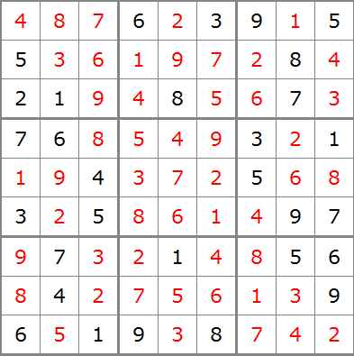
Niveau difficile
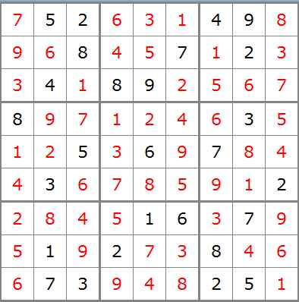

Diabolique
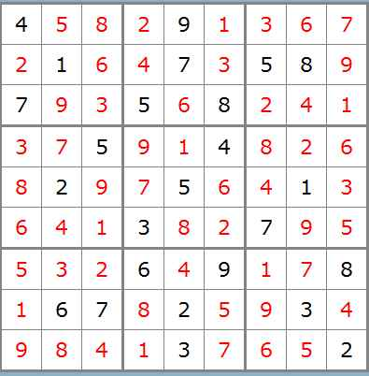
Et quatre nouvelles grilles
Facile
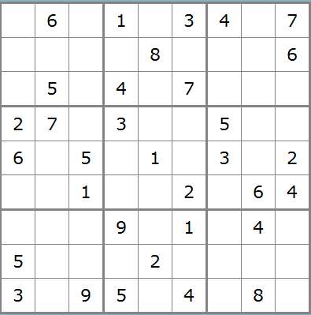
Moyen
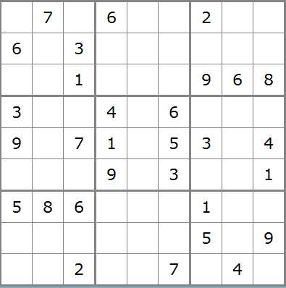
Difficile
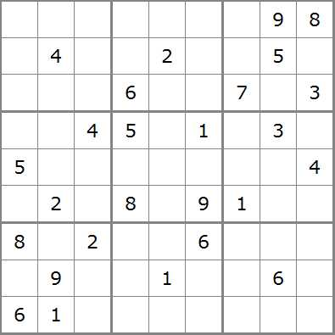
Diabolique
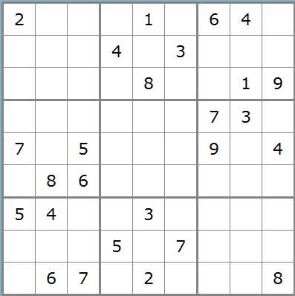
Solutions en mars 2011.

